**Opgave 04: Sequence Diagrams and Java Code - Basic**

**Opgave 4.1: Sequence diagram vertalen naar Java-code**

Vertaal het onderstaande sequence diagram voor de use case “RegistreerLuchthaven” naar Java code.   
Ga ervan uit dat de GUI in JavaFX gerealiseerd wordt en dat de events vanuit de GUI binnenkomen bij een apart control-object ‘RegistreerLuchthaven’, die vervolgens domeinobjecten aan het werk zet, namelijk Land en Luchthaven (zie het klassendiagram).

Sequence diagram

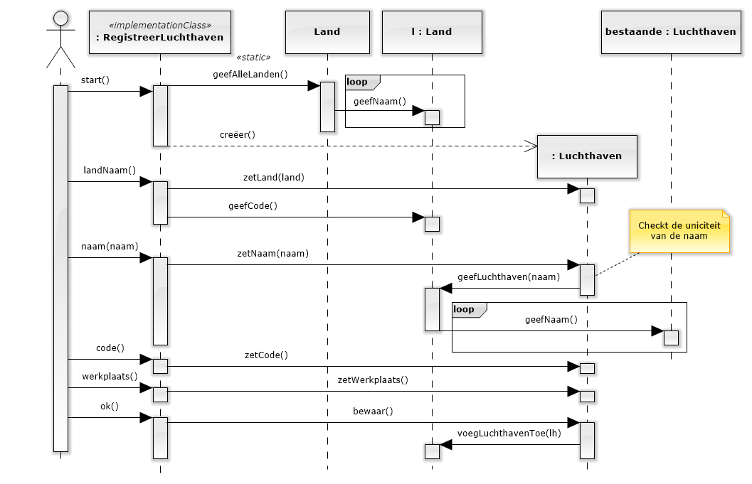

Domein Klassendiagram

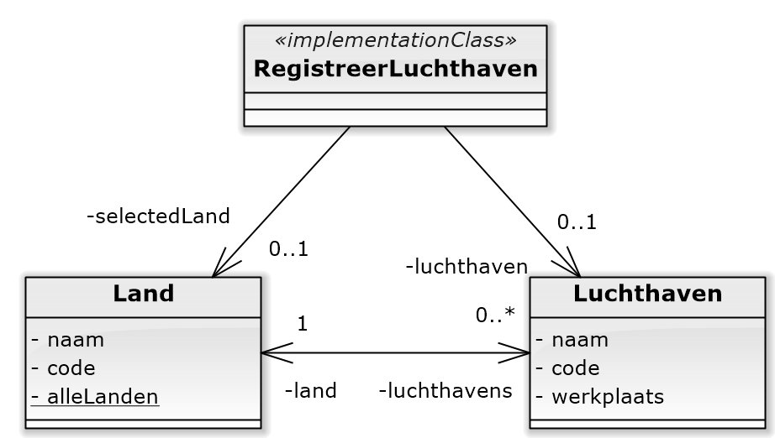

**Opgave 4.2 Opstellen van een sequence diagram voor een use case**

1. Stel een compleet sequence diagram op voor de use case Registreer Vlucht op basis van het initieel sequence diagram.  
   Maak gebruik van de onderstaande informatie: Schermontwerp, Initieel Sequence diagram met specificatie, Domein Klassediagram.
2. Beschrijf de aanvullingen voor het domein-klassendiagram die nodig zijn om het consistent te maken met het sequence diagram.

**Schermontwerp**

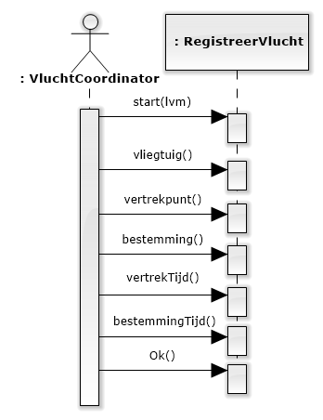**Initieel Sequence diagram met specificatie**

Systeemacties

(start() heeft als argument LvM: een LuchtvaartMaatschappij object)

Toon het scherm. Geef overzicht van de vliegtuigen van de maatschappij.   
Geef overzicht van vliegvelden (bij Vertrekpunt en Bestemming).

Creëer een nieuwe vlucht.

Zet het vliegtuig bij Vlucht. En toon de capaciteit van het vliegtuig.

Zet het vertrekpunt bij Vlucht.

Zet de bestemming bij Vlucht en controleer dat bestemming ≠ vertrekpunt.

Zet vertrektijd bij Vlucht.

Zet aankomsttijd bij Vlucht en controleer dat aankomsttijd > vertrektijd.

Bewaar de nieuwe vlucht als alle (verplichte) attributen zijn gezet en geldig zijn (hoe dat gebeurt, hoef je niet uit te werken).

**Domein Klassediagram**

